BENEŠKI KARNEVAL

Med 13. in 15. stoletjem so bile Benetke s svojim ladjevjem gospodarica v Sredozemskem morju. Kljub žalostnim zgodovinskim dogodivščinam je stari sijaj Benetk ostal nedotaknjen. Benetke so eden najlepših krajev, kjer se igra svetlobe in senc zrcali v vodah kanalov. Benetke so zgrajene na morju, njihovo staro mestno jedro leži na 120 otočkih.

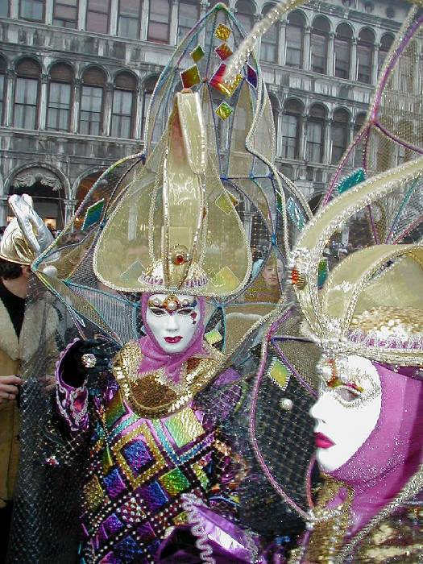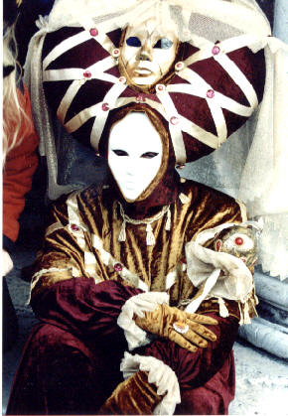Benetke - mesto na vodi, mesto bogate zgodovine in neponovljive arhitekture. So mesto gotike in renesanse, so mesto gondol in golobov, so pa tudi mesto posebnega karnevala v času pustovanja. Tradicija beneških karnevalov je stara več kot 8 stoletij. Benečani naj bi jo uvedli leta 1162, ko so proslavljali svojo vojaško zmago proti oglejskemu patriarhu. Živino in prašiče, ki jih je patriarh plačal kot vojno odškodnino so porabili za večdnevno javno pojedino in zabavo na osrednjem Markovem trgu. V času zabave je bilo dovoljeno tudi preoblačenje in maškarada. To naj bi meščane tako zabavalo, da so želeli nadaljevati tudi v prihodnje. Sprva je karneval trajal skoraj dva meseca, od 26. decembra do pepelnične srede. Srce beneškega uličnega dogajanja so predstavljali akrobati, ki so zaradi posla in zabave prihajali v mesto. Zaradi njih so karneval že zelo zgodaj v 17.stoletju začeli obiskovati prvi turisti. Ker so zamaskirani ljudje imeli različne pustolovščine, so začele mestne oblasti dajati vedno nove zakone. Eden izmed njih je tudi ta, da so prepovedali nošenje mask nasprotnega spola, ker so se na ta način mnogi zapeljivci pretihotapili v samostane. Benetke so poleg Ria de Janeira postale najbolj znano karnevalsko mesto na svetu. Karneval se je vsako mesto začel s promenado mask po trgu Santo Stefano. Kasneje so jo prenesli na Trg Sv. Marka. Beneški karneval ne slovi le po promenadi elegantnih mask, ampak je hkrati tudi eden najboljših evropskih festivalov ulične umetnosti z vrhunskimi predstavami, plesalci in cirkusanti. Beneške pustne maske so posebnost v svetu in ta dogodek je treba "ujeti". Lepota kostumov, mrkost mask in spokojnost samega mesta se zlijejo skupaj v času pustovanja. Maske so del mesta že dolga stoletja in kot take so znane po vsem svetu. Včasih je bil beneški karneval običaj s katerim je deset dni v letu rajalo celo mesto. Kar je tudi danes, vendar na zelo drugačen način. To je bil poseben trenutek v letu, ko so se vsi prebivalci Benetk, ne glede na to iz katerega sloja so prihajali, so se skrili za prelepe maske vseh možnih barv in tkanin, zbirali na trgih Benetk. Bogate maske so pogosto ročno narejene in so res prava paša za oči. Z masko je bilo mogoče prikriti nezvestobo, spodbujala je nezaželene ljubezenske mešanice iz različnih razredov. Vsak se pojavi v drugi obleki, z drugo osebnostjo in tako je lahko postal močnejši in bolj sproščen. Beneški karneval je nedvomno privlačna prireditev, ki ima sicer drugačno vlogo kot nekoč, a vsaj formalno ohranja nekdanje vzdušje; s starimi pustnimi običaji ga vsaj na zunaj veže tradicija. Simbola Benetk sta luna in sonce, zato našemljeni Benečani hodijo v parih. Prav tako morajo poznati cel protokol, kako se premikati in obnašati. Najbolj običajna beneška maska, je maska z očali in s kljunom, ki predstavlja zdravnika. V času kuge so namreč zdravniki nosili prav take maske, da so jih ljudje takoj prepoznali. Beneški karneval ni klasičen karneval kot smo jih vajeni pri nas. Tu so udeleženci pustnega dogajanja stacionirani na različnih predelih mesta, največ pa jih je seveda na Markovem trgu in bližnji okolici.
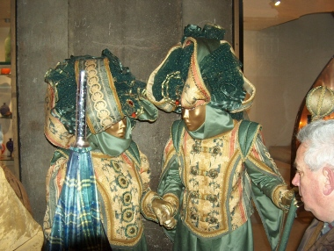

Med najbolj tipične beneške maske spadajo:
MATTACCINO-je veljal za eno najbolj objestnih in drznih mask. Tisti, ki so si nadeli njegovo podobo so oblekli živo pisano obleko in pernat klobuk.
BAUTA je popolnoma bela in brezizrazna maska, ki pokriva obraz od čela do ust. Gre za eno najbolj tipičnih in najbolj priljubljenih beneških mask, ki je niso uporabljali le med karnevalom, ampak skozi vse leto, kadar so želeli skriti svojo identiteto.
GANGA je ženska maska, za katero se skriva moški.
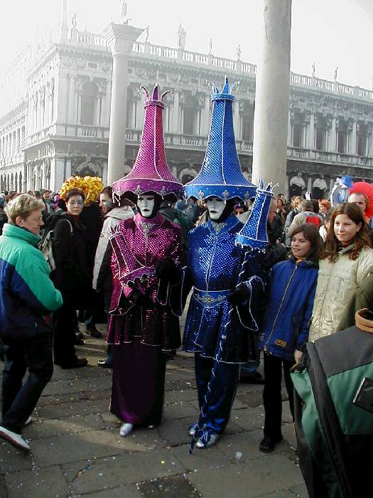AKROBATI-med najpogostejšimi so maske na hoduljah, ki se še danes postopajo po Benetkah. V preteklosti, ko so kanali občasno zmrzovali, so si nataknili tudi drsalke.
Maska UOMO SALVADEGO predstavlja arhetip divjega človeka. Tradicionalno so si tako zamaskirani zavili v krzno, si glavo okrasili z listjem ali vejami, svojo divjost pa so skušali pokazati s kričanjem, strašenjem in draženjem mimoidočih.

Kostumi so izjemno bogato okrašeni, živahnih barv in nekateri so stari več deset let. Prava beneška maska gre iz roda v rod in njihovi lastniki so na svoje imetje izredno ponosni. Danes si je mogoče maske kupiti ali izposoditi v kateri od 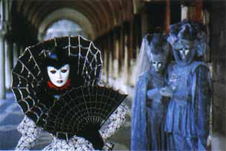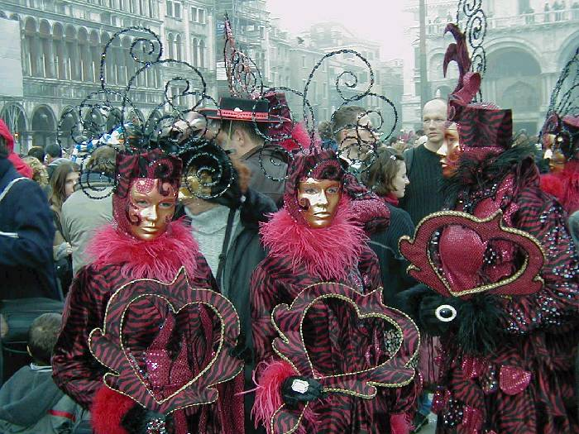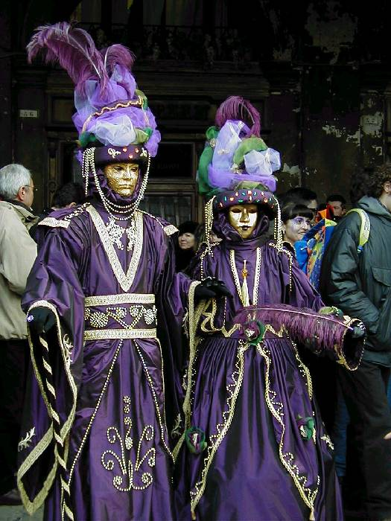beneških trgovin. Današnje beneške maske so še vedno podobne tistim v 19. in 20. stoletju. Spremenili so se le materiali več je svetlih in živobarvnih odtenkov, manj zlata in težkega žameta. Maske največkrat pozirajo obiskovalcem samostojno in fotografiranje z njimi lahko izvršite samo z njihovim dovoljenjem. Tisti ki na karneval na pridejo namazani to lahko storijo na samem dogajanju, saj so po celem mestu in to prav povsod razpršeni umetniki, ki s čopičem in barvo ustvarijo obrazne poslikave. Povsod se nekaj dogaja. Predstavijo se žonglerji, metalci ognjenih palic, glasbene in plesne skupine, lutkarji, igralci in mnogo drugih skupin. Ko greste na karneval si morate priboriti dobro mesto, saj v gneči na boste veliko videli. Na karneval prihajajo ljudje iz celega sveta in med njimi so tudi Slovenci. Bolj premožni Benečani imajo raje svoja lokalna praznovanja, zaprta za turiste. Obisk beneškega karnevala je posebno doživetje, ki je vredno ogleda.

